Mô tả:
- Giao diện hiển thị khi sinh viên làm bài như hình dưới đây.
- Sinh viên sẽ thao tác dùng chuột kéo thả các phương án cho trước ở trên vào cột vế phải tương ứng với câu hỏi ở vế trái.
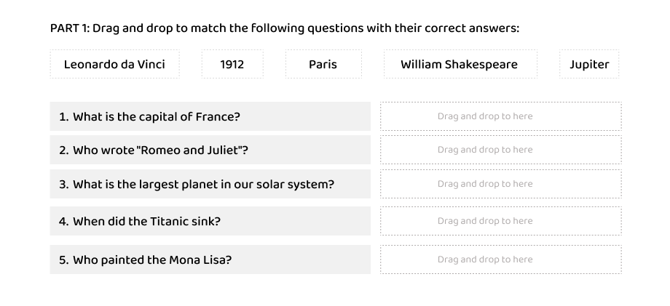
Ý nghĩa các ký hiệu trong form ngân hàng câu hỏi như sau:
- Bắt đầu Mỗi PART bằng ký tự: ##mn##
trong đó: n = (1-6) là chuẩn đầu ra của câu hỏi;
m = 0 là không đảo phương án trả lời cho trước; m =1 là cho phép đảo.
Ví dụ: ##03## được hiểu là Part này không cho phép đảo phương án trả lời cho trước và chuẩn đầu ra là 3.
- Đầu phần câu hỏi dùng ký hiệu: ##[Q]
- Các câu hỏi vế trái được đánh số tứ tự từ 1. 2. … đến hết và gõ trực tiếp (ko dùng công cụ gõ tự động)
- Sau câu hỏi là phương án trả lời đúng đặt trong cặp ngoặc vuông ngay sau đó [Paris],… Trườn hợp có nhiều phương án đúng thì nhập phân cách nhau bởi dấu gạch đứng | (ví dụ: [Paris | Hanoi | Tokyo])
- Các câu hỏi thuộc Part 1 lưu trong file đặt tên là Part 1…. Part n lưu trong file đặt tên là Part n.
- Ký hiệu: @@[ audio serverAws 1769 1 ] là vị trí chèn Audio vào bài thi (nếu có). Ý nghĩa và cách chèn audio vào tương tự như bài thi Listening KET và Kiểm tra thường xuyên mà Giảng viên đã làm.

Lưu ý: Xoá phần mô tả và lưu ý này trước khi Import câu hỏi lên phần mềm.
##00##
Drag and drop to match the following questions with their correct answers:
@@[ audio serverAws 1769 1 ]
[Leonardo da Vinci/1912/Paris/William Shakespeare/Jupiter]

##[Q]
1. What is the capital of France?
[ Paris]
2. Who wrote "Romeo and Juliet"?
[William Shakespeare]
3. What is the largest planet in our solar system?
[ Jupiter]
4. When did the Titanic sink?
[1912]
5. Who painted the Mona Lisa?
[ Leonardo da Vinci]

